До
Директора на
Регионална инспекция
по опазване на околната
среда и водите
Гр. Пловдив

УВЕДОМЛЕНИЕ
за инвестиционно намерение

От:
„ВИА ЛАКТА“ ЕООД ЕИК 203417136,

УВАЖАЕМИ ГОСПОДИН ДИРЕКТОР,

Уведомяваме Ви, че „ВИА ЛАКТА“ ЕООД с ЕИК 203417136 .............., има следното инвестиционно намерение: изграждане на обект „Кравеферма с капацитет до 100 бр. млекодайни крави и 100 бр. женски телета и юници и модулна мандра“, като се изготвя ПУП – ПРЗ /промяна на предназначението на земеделски земи/ в териториалния обхват на поземлен имот с идентификатор 36498.48.5 по кадастралната карта на гр. Карлово, местност „Чакъла“ и създаване на УПИ 48.5 – кравеферма с капацитет до 100 бр. млекодайни крави и 100 бр. женски телета и юници и модулна мандра, съставляващо поземлен имот с идентификатор 36498.48.5, местност „Чакъла“ по кадастралната карта на гр. Карлово, общ. Карлово, обл. Пловдив.

Характеристика на инвестиционното предложение:
- Резюме на предложението:
Инвестиционното предложение е за изграждане на обект „Кравеферма с капацитет до 100 бр. млекодайни крави и 100 бр. женски телета и юници и модулна мандра“.
За да реализира инвестиционното предложение възложителя е необходимо, да промени предназначението на земеделската земя за неземеделски нужди. Предложената площадка, на която ще се реализира обекта е в териториалния обхват на поземлен имот с идентификатор 36498.48.5, местност „Чакъла“ по кадастралната карта на гр. Карлово, общ. Карлово и се намира извън строителните граници на населеното място.

(посочва се характера на инвестиционното предложение, в т.ч. дали е за ново инвестиционно предложение, и/или за разрешение или изменение на производствената дейност съгласно приложение № 1или приложение № 2 към Закона за опазване на околната среда (ЗООС))

- Описание на основните процеси, капацитет, обща използвана площ, необходимост от други свързани с основния предмет спомагателни или поддържащи дейности, в т.ч. ползване на съществуваща или необходимост от изграждане на нова техническа инфраструктура (пътища/улици, газопровод, електропроводи и др.), предвидени изкопни работи, предполагаема дълбочина на изкопите, ползване на взрив:
Инвестиционното предложение на възложителя е за изграждане на кравеферма в границите на собствения му поземлен имот с идентификатор 36498.48.5 с площ 10,347 дка, при спазване на правилата и отстоянията на Закона за устройство на територията. Конструкциите на сградите ще са със стоманобетонни елементи. Дейностите ще са свързани с основното предназначение на обекта. Помещения в сградите ще създават условия за удобство при отглеждането и пребиваването на животните, а също така и условия за почивка и отдих на обслужващия ги персонал.
За реализиране на инвестиционното предложение не е необходимо изграждането на нов път. Достъпа до обекта се осъществява от съществуващ полски път, представляващ поземлен имот с идентификатор 36498.48.191 – публична общинска собственост.
Застрояването ще е съобразено с изискванията на приложимото законодателство, относно условията и реда за строителство и в съответствие със санитарните, екологични и противопожарни норми. При строителните дейности ще се отнеме хумусния слой и изкопи в съответствие с изискванията на проект. Отнетия хумусен слой ще се използва при изпълнението на вертикалната планировка на проекта и за озеленяване.
Не се предвижда използването на взривни дейности при реализацията на инвестиционното предложение.
Не се предвиждат други свързани с основния предмет спомагателни или поддържащи дейности.

- Връзка с други съществуващи и одобрени с устройствен или друг план дейности в обхвата на въздействие на обекта на инвестиционното предложение, необходимост от издаване на съгласувателни/разрешителни документи по реда на специален закон, орган по одобряване/разрешаване на инвестиционното предложение по реда на специален закон:
Имота се намира на около 2200 м южно от урбанизираната територия на гр. Карлово и в съседство са земеделски имоти, чиято функция е съвместима с инвестиционното предложение. Инвестиционното предложение няма връзка с други съществуващи и одобрени с устройствен или друг план дейности. За реализацията на инвестиционното предложение е необходимо смяна на предназначението на имота за неземеделски нужди по реда на ЗОЗЗ от комисията по чл. 17 към ОД „З“ – Пловдив.

- Местоположение:
(населено място, община, квартал, поземлен имот, като за линейни обекти се посочват засегнатите общини/райони/кметства, географски координати или правоъгълни проекционни UTM координати в 35 зона в БГС 2005, собственост, близост до или засягане на елементи на Националната екологична мрежа (НЕМ), обекти подлежащи на здравна защита и територии за опазване на обектите на културното наследство, очаквано трансгранично въздействие, схема на нова или промяна на съществуваща пътна инфраструктура)

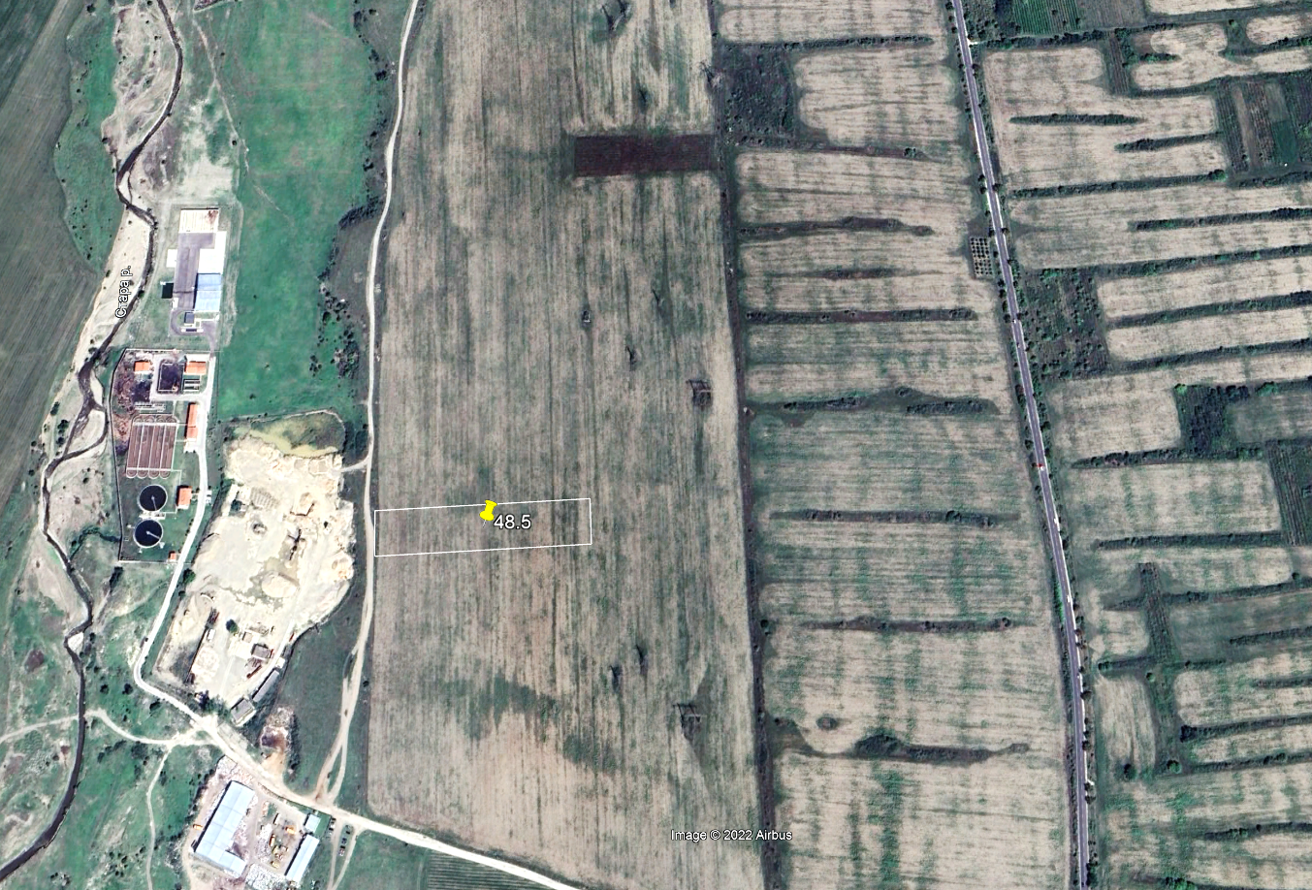

Местоположение: гр. Карлово, общ. Карлово, местност „Чакъла“, поземлен имот с идентификатор 36498.48.5 по кадастралната карта на гр. Карлово. Площадката е разположена на около 2200 м южно от урбанизираната територия на населеното място.
Поземлен имот с идентификатор 36498.48.5 е собственост на „ВИА ЛАКТА“ ЕООД с ЕИК 203417136 с адрес на управление гр. Карлово, общ. Карлово, ул. „Парчевич“, № 50, вх. А, ет. 1, ап. 2, с управител: Янаки Величков Николов, ЕГН 8709244760, адрес: гр. Карлово, общ. Карлово, ул. „Парчевич“, № 50, вх. А, ет. 1, ап. 2 и има следните координати на граничните точки на имотните си граници:

КООРДИНАТЕН РЕГИСТЪР
на определящите точки от имотните граници на ПИ 36498.48.5
коор. сис – ма 1970

№ X /север/ Y /изток/ H
69 4594327.19 8620708.09 0.00
75 4594374.09 8620704.59 0.00
70 4594357.89 8620484.99 0.00
59 4594310.99 8620488.68 0.00

коор. сис – ма 2005 кадастрална

№ X /север/ Y /изток/ H
69 4719160.15 443520.37 0.00
75 4719207.12 443518.02 0.00
70 4719196.30 443298.11 0.00
59 4719149.33 443300.66 0.00

географски координати

№ B /ширина/ L /дължина/ H

69 42°36'20.9172" 24°48'42.0367" 0.00
75 42°36'22.4387" 24°48'41.9168" 0.00
70 42°36'22.0300" 24°48'32.2726" 0.00
59 42°36'20.5084" 24°48'32.4012" 0.00

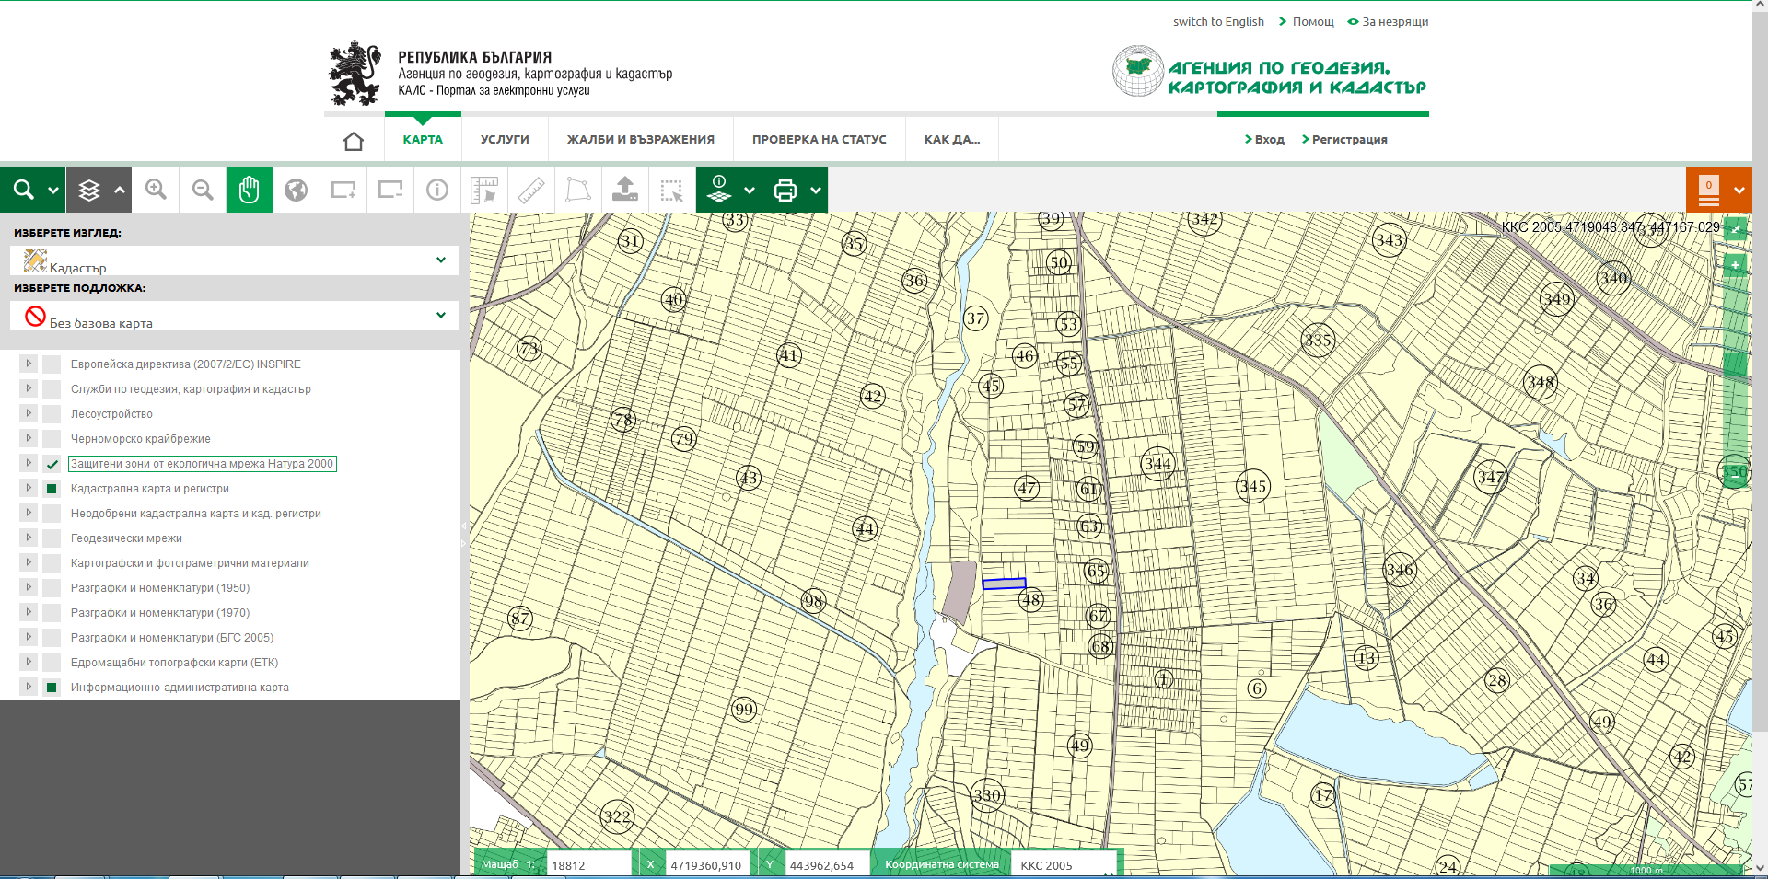

Имота не е в близост и не засяга елементи от Националната Екологична Мрежа. В близост няма обекти подлежащи на здравна защита. Не попада в защитена територия за опазване на обекти на културното наследство. Няма трансгранично въздействие. Не попада в границата на защитена зона по „Натура 2000“. Инвеститорите ще се съобразят с нормите на действащото законодателство на РБ.

- Природни ресурси, предвидени за използване по време на строителството и експлоатацията:
(включително предвидено водовземане за питейни, промишлени и други нужди – чрез обществено водоснабдяване (ВиК или друга мрежа) и/или водовземане или ползване на повърхностни води и/или подземни води, необходими количества, съществуващи съоръжения или необходимост от изграждане на нови)

По време на строителството ще се използва минимално количество инертни материали /пясък, чакъл/, цимент, арматурно желязо, вода, дървен материал и др.
По време на експлоатацията ще се използва електроенергия от електроразпределителната мрежа на „EVN България Електроразпределение“ АД.
Водовземането ще е съгласно становище на ВиК.

- Очаквани вещества, които ще бъдат емитирани от дейността, в т.ч. приоритетни и/или опасни, при които се осъществява или е възможен контакт с води:
Не се очакват вещества, които ще бъдат емитирани от дейностите. Не се очакват производствени елементи или отпадъци от тях, които да влязат в контакт в повърхностни или подпочвени води.

- Очаквани общи емисии на вредни вещества във въздуха по замърсители:
Не се очаква генериране на газови емисии, които да повлияят на качеството на атмосферния въздух.
По време на строителството е възможно незначително замърсяване от прахови частици. Очаква се въздействие върху атмосферния въздух от отделените прах и газове от МПС и строителната техника.
Потенциалната възможност за замърсяване на въздуха ще е сведена до минимум. Отделните емисии ще са незначителни.
По време на експлоатацията на обекта, не се очаква натоварване на околната среда с емисии на вредни вещества във въздуха.

- Отпадъци, който се очаква да се генерират и предвиждания за тяхното третиране:
Смесени битови отпадъци, които ще се образуват при експлоатацията на обекта, ще се събират и извозват до контейнери на сметопочистващата фирма, обслужваща населеното място.
Строителни отпадъци, които ще се образуват по време на строителството на обекта.
Те ще се събират на определено за целта място на площадката и ще се извозват на регламентирано депо за строителни отпадъци, определено от общинската администрация.
Земни маси от изкопни работи – очаква се да са незначителни по обем и ще се ползват за благоустрояване. Хумусния слой ще се отнема само в зоната на строежа преди започване на строителството и ще се депонира и съхранява на самата площадка, впоследствие ще се използва за озеленяване на обекта.

- Отпадъчни води:
(очаквано количество и вид на формираните отпадъчни води по потоци (битови, промишлени и др. ), сезонност, предвидени начини за третирането им (пречиствателна станция/съоръжение и др.), отвеждане и заустване в канализационна система/повърхностен воден обект/водоплътна изгребна яма и др.)

Отпадните води ще са само от битов и животински характер. Утайките от битово – фекални отпадъци ще се заустват във водоплътна изгребна яма в подходяща вместимост. Ще се изгребва за последващо третиране от ВиК оператор, с който ще се сключи договор за използването и приемането им.

- Опасни химични вещества, които се очаква да бъдат налични на площадката на предприятието/съоръжението:
(в случаите по чл. 99б ЗООС се представя информация за вида и количеството на опасните вещества, които ще са налични в предприятието/съоръжението, съгласно приложение № 1 към Наредбата за предотвратяване на големи аварии и ограничаване на последствията от тях)

Не се предвижда използване или складиране на опасни химични вещества по време на строителството и в последващата експлоатация на обекта.

- Моля да ни информирате, за необходимите действия, които трябва да предприемем, по реда на глава шеста ЗООС. Моля, на основание чл. 93, ал. 9. т. 1 ЗООС да се проведе задължителна ОВОС, без да се извършва преценка.
- Друга информация (не е задължително за попълване)
Моля да бъде допуснато извършване само на ОВОС (в случаите по чл. 91, ал. 2 ЗООС, когато за инвестиционното предложение, включено в приложение № 1 или в приложение № 2 към ЗООС, се изисква и изготвянето на самостоятелен план или програма по чл. 85, ал. 1 и 2 ЗООС) поради следните основания (мотиви):
______________________________________________________________________________________________________________________________________________________

Прилагам:
- Документи, доказващи уведомяване на съответната община, район и кметство и на засегнатото население, съгласно изискванията на чл. 4, ал. 2 от Наредбата за условията и реда за извършване на оценка на въздействието върху околната среда, приета с Постановление № 59 на Министерския съвет от 2003 г.;
- Документи, удостоверяващи по реда на специален закон, нормативен или административен акт права за иницииране или кандидатстване за одобряване на инвестиционно предложение;
- Други документи по преценка на уведомителя;
  - Допълнителна информация/документация, поясняваща инвестиционното предложение;
  - Картен материал, схема, снимков материал, актуална скица на имота и др. в подходящ мащаб;
- Електронен носител – 1 бр.

Дата:_____________ Уведомител: _________________
(подпис)

